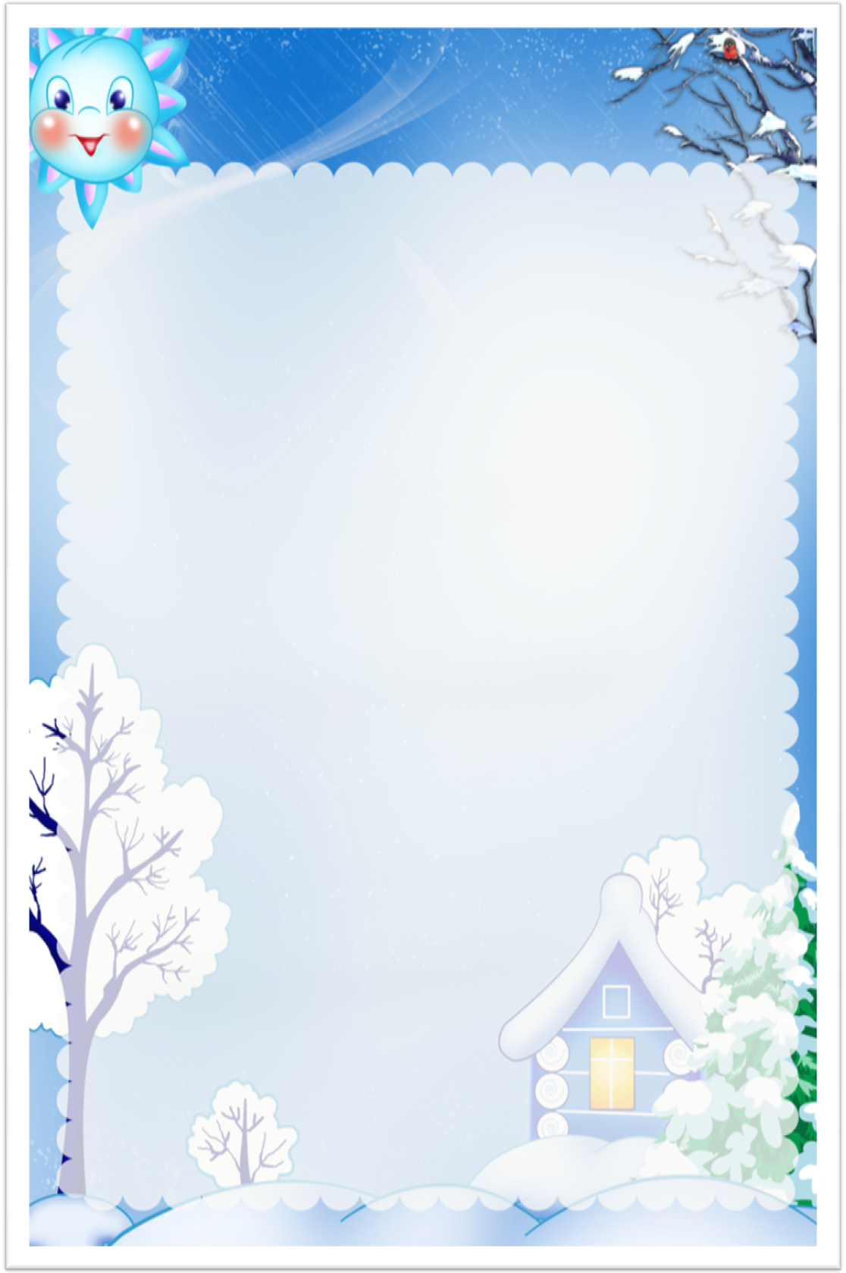
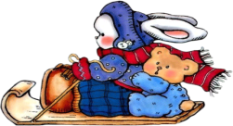


Остановись возле игрушки
Ход игры: На площадке расставлены игрушки на расстоянии 2-3 метра. Дети бегают в рассыпную, обходя игрушки. Как только прозвучит сигнал, каждый должен остановиться возле игрушки. Опоздавшему говорят: «Саша, торопись, у игрушки становись!» Можно заменить игрушки снежками.
Правило: останавливаться возле одной игрушки может только один ребёнок.
Указание: побуждать детей к бегу между игрушками в разные стороны.
Кто быстрее
Ход игры: Дети идут в колонне. У каждого флажок в опущенной руке, флажки трёх цветов. Воспитатель поднимает 2 флажка. Колонна останавливается, дети в соответствии с флажком бегут к воспитателю и встают по разные стороны. Воспитатель отмечает тех из них, которые собрались быстрее. После этого дети возвращаются в общую колонну, которая продолжает движение. Игра повторяется.
Правило: бежать к воспитателю после того, как колонна остановилась.
Указание: воспитатель должен стоять в таком месте, чтобы видели все дети.
Провези санки по дорожке
Ход игры: Воспитатель делает две дорожки длинной несколько метров и делит детей на группки. Каждая группа (двое держат санки за верёвку, третий садится в санки) встаёт возле своей дорожки. По сигналу дети везут санки по дорожке, стараясь на наступать на её границы.
Указание: следить, чтобы дети, сидящие в санках, не спускали ног.
Обходя кубики
Ход игры: На площадке раскладывают кубики (или втыкают палки) в шахматном порядке. Дети с санками стоят у одной линии по одну сторону площадки. По сигналу они наклоняются и упираются руками спереди в санки. По сигналу «поехали», везут санки из одного конца площадки в другой, обходя кубики.
Указание: напоминать детям, чтобы при движении они поднимали голову и смотрели вперёд


Собери игрушки
Ход игры: Готовят несколько снежных комьев и раскладывают их на площадке на расстоянии 50 см. Между комьями ставят высокие игрушки: кегли, булавы. По сигналу дети собирают игрушки, стараясь брать их так, чтобы не задеть снежный ком. Ребёнок, задевший ком, отходит в сторону.
Правило: собирая игрушки не бегать, а ходить.
Указание: детей расставить подальше от места, где разложены игрушки.
Санный поезд
Ход игры: Три пары санок связать вместе, образуется санный поезд. Каждый ребёнок становится так, чтобы верёвка, связывающая санки, проходила между ног. По сигналу «поехали» поезд отправляется. Дети, наклонившись вперёд, упираются в санки и толкают их. Малышам интересно, когда поезд проезжает туннель или ворота, объезжает препятствия.
Указание: подсказывать детям, чтобы они поднимали головы и всё время следили за движением.
Покатай куклу
Ход игры: На площадке расставлены игрушки в шахматном порядке. Дети с санками стоят у линии на краю площадки. На санках сидят куклы. Дети должны пройти по площадке, везя за собой санки, объезжая препятствия.
Указание: напоминать детям, чтобы они смотрели не только вперёд, но следили за тем, чтобы санки не задевали игрушки.
Проскользни на лыжах
Ход игры: Дети стоят на лыжах вдоль площадки лицом к середине. Воспитатель стоит напротив детей и показывает, как нужно согнуть одну ногу и проскользнуть на ней вперёд. А затем подтянуть вторую ногу после толчка. Тоже повторить с другой ногой.
Правило: уступать дорогу друг другу.
Указание: наклонять туловище вперёд при скольжении.


Через снежки по кругу
Ход игры: По кругу раскладывают 6-8 снежков на расстоянии 70 см друг от друга. Возле одного снежка стоит указатель, отсюда ребёнок начинает прыгать через снежки. Когда первый ребёнок прыгает уже через третий снежок, следующий ребёнок, начинает движение от указателя и пытается его догнать.
Указание: прыжок выполняется на двух ногах, ноги вместе.
Прокати снежный ком
Ход игры: На площадке чертят несколько дорожек шириной 1 м и длиной 4-5 м. Воспитатель скатывает несколько снежных комьев. Комья кладут на начало дорожек. Возле каждого становятся двое детей. По сигналу они начинают катить комья по своей дорожке, стараясь не выходить за её пределы.
Правило: катить комья только по сигналу.
Указание: отталкивать комья двумя руками вместе.
Прокати шар под санками
Ход игры: Две пары санок ставят одни за другими. Ребёнок должен прокатить шар под санками так, чтобы он появился с другой стороны. По сигналу ребёнок приседает, руки с шаром опускает между коленями и с силой катит шар под санки. После этого ждёт, появится ли шар с другой стороны.
Правило: действовать по очереди.
Кто больше прокатит шаров (провезёт кубиков)
Ход игры: Между стойками натягивают шнур на высоте 60 см. по одну сторону лежат несколько деревянных шаров. Ребёнок катит шар и пролезает под шнуром на другую сторону, не касаясь руками земли, докатывает шар до указателя, оставляет его там и возвращается. Также катит под шнур следующий шар. Шары можно заменить снежками.
Возможен вариант с санками. Тогда ребёнок перевозит на санках кубик

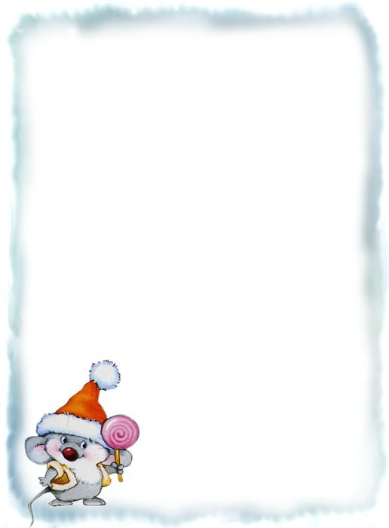
На дворе мороз и ветер

Ход игры:Дети произвольно размещаются на игровой площадке. Взрослый произносит текст стихотворения, дети совместно с взрослым иллюстрируют текст движениями.

На дворе мороз и ветер,
На дворе гуляют дети,
Ручки, ручки потирают,
Ручки, ручки согревают.

Потирать одной рукой другую.

Чтоб не зябли наши крошки,
Мы похлопаем в ладошки.
Вот так хлопать мы умеем,
Вот так ручки мы согреем.

Хлопать в ладоши.

Чтоб не зябли наши ножки,
Мы потопаем немножко.
Вот так топать мы умеем,
Вот так ножки мы согреем.

Топать ногами.
Нам мороз теперь не страшен.
Все мы весело попляшем.
Вот как мы плясать умеем,
Вот как ножки мы согреем.
Кружиться, показывая руками «фонарики».


Шагай шире

Ход игры: Расстояние между двумя линиями 3—4 м. Необходимо быстрее дойти до противоположной черты, делая широкие шаги. Вместо широких шагов можно передвигаться и прыжками.

Кто выше подбросит снежок

Ход игры: В игре принимают участие все дети. По команде дети начинают лепить снежки и подбрасывать их. Каждый выполняет задание 3 раза. Побеждает тот, кто все три раза подбросит снежок выше всех. Бросают 2 раза правой и 1 раз левой рукой.

Кто наберет больше снежков?

Ход игры: На ограниченном пространстве педагог рассыпает снежки. У каждого ребенка есть емкость для сбора снежков. По сигналу дети начинают собирать их. Тот, кто за установленное время больше всех набрал снежков, считается победителем.

Попади в лунку

Ход игры: Педагог делает в снегу несколько лунок, каждому ребенку дает мешочек с шариками. За установленное время дети забрасывают в лунку как можно больше шариков, затем подсчитывают итог.

